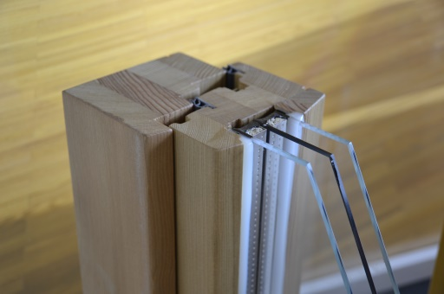
Wie funktionieren Mehrfachglasfenster?
von High Contrast – selbst fotografiert, (CC-BY-3.0-DE), https://commons.wikimedia.org/
w/index.php?curid=27086189 (26.02.17)
Max wundert sich: „Warum sind bei Fenstern immer mehrere getrennte Glasscheiben hintereinander? Wäre es nicht einfacher und billiger, eine einzelne, dickere Glasscheibe zu nehmen?“
- Versuch: Die geschenkte Dämmung
Du untersuchst den Unterschied zwischen Einfach- und Doppelglasfenster in einem Modellversuch. Als „Haus“ verwendest du je ein Becherglas mit heißem Wasser.
Material: 4 Scheiben Hobbyglas, 2 Einmachgummis, 4 Vielzweckklemmen, 2 schwarze Papiere, Infrarot-Thermometer „Energiebox 2 – Wärme“,
2 Bechergläser (200 ml); Wasser (ca. 55 °C), Stoppuhr
Vorsicht beim Umgang mit heißem Wasser!
von der Seite:
von oben (ohne Papier):
(C.-J. Pardall)
Arbeitsauftrag:
- Stelle aus 2 Scheiben Hobbyglas und den Einmachgummis ein „Doppelglasfenster“ her. Lege ein schwarzes Papier darauf. Sichere den Aufbau mit 2 Vielzweckklemmen (s. Bild). Stelle aus den anderen Glasscheiben, schwarzem Papier und den Vielfachklemmen ein „Einfachfenster“ her.
(Das schwarze Papier ist nur dafür da, dass du die Temperatur gut messen kannst.)
- Du wirst gleich je ein Becherglas mit heißem Wasser durch je ein „Fenster“ abdecken und die Temperatur auf der Oberseite der „Fenster“ im Verlauf der Zeit messen. Bereite die Messung vor und gib dann deinem Lehrer Bescheid.
- Dein Lehrer gibt heißes Wasser in die Bechergläser. Vorsicht! Lege die „Fenster“ gleichzeitig auf die Gläser und starte sofort die Messung. Trage die Messwerte in die Tabelle ein.
Zeit | 0 min | 1 min | 2 min | 3 min | 4 min | 5 min
Temperatur
„Doppelglasfenster“
Temperatur
„Einfachglasfenster“
- Doppelglasfenster sollen besser für die Wärmedämmung sein als Einfachglasfenster. Bestätigen deine Messwerte das? Begründe deine Antwort.

- Luft – Dämmstoff oder nicht?
  - Lies den Text in Fokus BNT, S. 238 / Netzwerk Teilband NT, S. 124 / Universum BNT, S. 115.
  - Schreibe eine kurze Erklärung für Max (s.o.).

